XYZ系統

專案計畫書

專案名稱 | 專案名稱
撰寫日期 | 撰寫日期
發展者 | 發展者姓名

版次變更記錄
版次 | 變更項目 | 變更日期
0.1 | 初版 | 2011/11/10

目錄
版次變更記錄 2
1. 專案工作內容 4
2. 專案生命週期定義 5
3. 預訂查核點說明 7
4. 專案內相關人員參與計畫說明 8
5. 時程與進度審查監控機制說明 10

- 專案工作內容
本系統採用模組化的設計方式，軟體實作主要分五大模組，分別為基本資料管理子系統(General Data Management Subsystem)、缺勤管理子系統(Time Attendance Management Subsystem)、差假管理子系統(Tour & Leave Management subsystem)、報表管理子系統(Report Management subsystem)、及使用者申請單管理子系統(User Application Management Subsystem)等即主程式模組、資料庫模組及管理模組。區分為人事管理人員作業項目與一般員工的作業項目簡化運作，並以網頁式的介面提供一般員工更為方便的作業環境。使用的程式語言以JSP/Servlet和Java Class為主。而在系統開發方面採用軟體工程方法，將整個專案概分成：專案管理、系統需求分析、軟體設計與實作、系統整合與測試等主要工作。
對專案內容作一概述
- 專案生命週期定義
說明專案生命週期，並以之界定規劃工作的範圍，且在預定時程將其生命週期與實際時程結合表示出來。

■ 瀑布(Waterfall)模式
◻ 快速雛型(Prototype)模式
◻ 往覆式(Iterative)模式/螺旋模式
◻ 漸進(Incremental)模式/螺旋模式
◻ 演化雛型(Evolutionary)模式 (演化法)
◻ V-Shaped Model
◻ 同步模式(Concurrent)
◻ 其他自訂生命週期 (請說明)
本專案由於技術和規格確定故使用瀑布模式進行開發，分成四個階段：
- P1: 專案規劃階段
- P2: 需求發展與分析階段
- P3: 系統設計階段
- P4: 系統開發階段
- P5: 系統測試階段
- P6: 專案結案階段
各階段時程安排如下:
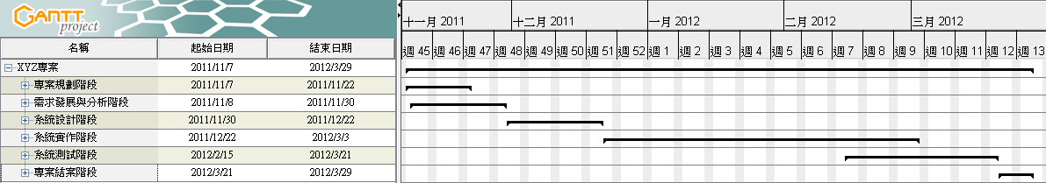
工作項目預定時程
(預估總工時: 1065工作小時)
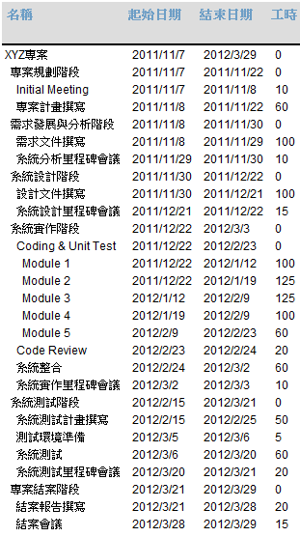
請詳細列出預計工作的項目，及其工時、工期
- 預訂查核點說明
查核點  請依據比賽所要求的繳交文件來定義的查核點 | 預定時間 | 查核點概述 | 技術文件
M1 | 2011/11/29 | 系統分析里程碑 | 需求規格書、專案計畫書、作品企劃書
M2 | 2011/12/21 | 系統設計里程碑 | 設計文件
M3 | 2012/3/2 | 系統實作里程碑 | Code Review報告
M4 | 2012/3/20 | 系統測試里程碑 | 測試文件
M5 | 2012/3/28 | 結案里程碑 | 作品報告書

- 專案內相關人員參與計畫說明
  - 計畫成員指派
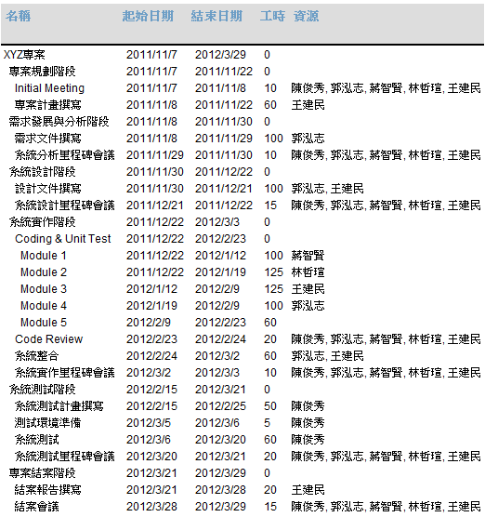

  - 專案專業知識與技能需求
專業技能及知識 | 預估需要人數 | 預計受訓人員 | 說明
JSP/Servlet程式設計 | 3 | 無 | 本專案的成員已有相關經驗
Java程式設計 | 3 | 無 | 本專案的成員已有相關經驗
MS SQL資料庫管理 | 1 | 無 | 本專案的成員已有相關經驗
Tomcat安裝與設定 | 1 | 蔣智賢、林哲瑄
  - 訓練計畫表
訓練項目 | 訓練方式 | 預定訓練期間 | 參與人員姓名
Tomcat教育訓練 | 內部成員郭泓志擔任講師進行教學 | 2011/12  若無教育訓練課程可列預計學習的項目 | 蔣智賢、林哲瑄

- 時程與進度審查監控機制說明
本專案對於進行中的工作每週監控一次，由專案負責人針對所完成的工作比例進行進度審視的方式。而需要實施矯正措施時，其基準為：
- 2011/11/7~2011/12/21矯正基準定為20%，當進度落後超過20%必須實施矯正措施。
- 2011/12/22~2012/3/29矯正基準定為10%，當進度落後超過10%必須實施矯正措施。
矯正措施為由專案負責人邀請相關人員召開會議，討論如何修改時程規劃，並實行之。本專案的監控項目如下所列：（下面為預設監控項目，但計畫執行中可依此監控項目對計畫之重要性及計畫資源情況，設定是否為監控項目）
  - 系統規格分析完成
監控時點 | 矯正基準 | 矯正機制
2011/11/30 | SRS完成 | 明確列出未完成的部分, 之後每隔2日確認完成的進度
2011/12/21 | SDS完成 | 明確列出未完成的部分, 之後每隔2日確認完成的進度
  - 軟體開發完成
監控時點 | 矯正基準 | 矯正機制
2012/1/12 | 完成資料庫相關模組開發與測試 | 明列未完成的部分, 於2012/1/20前完成並review
2012/2/9 | 60%軟體項目完成 | 列出落後之百分比數，之後每週監控進度直至趕上進度
2012/3/3 | 100%軟體項目完成 | 成員加班於2012/3/15前完成

專案生命週期模型
- Waterfall Model is well-defined development process in which one phase has to be finished before the next phase. The model is very simple to use. The model can be used if the requirement is well understood and defined.
- Concurrent Model is that more than one processes (for example, SW development, HW development, Testing development) are progressed in concurrent.
- V-Shaped Model is similar to waterfall model. The difference is that each test phase matches each development phase: requirements with system testing, high-level design with integration testing, and detailed design with unit testing.
- Prototyping Model is the technique which helps designers and users to clarify the requirement of the system. A throw-away prototype is developed by designers and is evaluated by users. From feedback of users, designers will understand the system better and improve the prototype.
- Incremental Model. The designers develop the software in a number of stages and are able to deliver the product early. At each phase the designers have a goal to deliver certain features to customers. Incremental model is good for fast delivering product to the marker place.
- Spiral Model is an iterative approach. The model carefully takes risks into account. The designers develop a small part of the project and evaluate the risks. If the risk is low, designers keep developing more features. For each iteration, there are six steps:
  - Determine objectives, alternatives, and constraints.
  - Identify and resolve risks.
  - Evaluate alternatives.
  - Develop deliverables and verify that they are correct.
  - Plan the next iteration.

